Управление по Зеленоградскому АО Департамента ГОЧСиПБ города Москвы НАПОМИНАЕТ:
Правила поведения в условиях снегопадов и оттепели
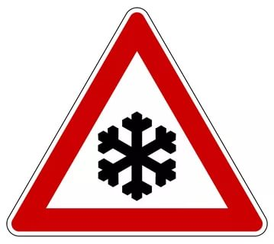
В связи с обильным снегопадом складывается угроза здоровью и жизни людей из-за большого скопления снега на крышах и балконах домов, козырьках зданий и сооружений.
Кроме того, в результате таяния снега на крышах образуются ледяные сосульки, а на дорогах гололед.
В целях Вашей безопасности рекомендуется соблюдать осторожность, двигаясь по тротуарам мимо домов и учреждений. Не ходите под выступающими элементами конструкции здания во избежание падения на вас большой массы снега и ледяных сосулек. Это может привести к травмам и даже смертельному исходу.
Помните, что после оттепели, а затем резкого похолодания всегда образуется гололед. Соблюдайте основные правила поведения во время гололеда:
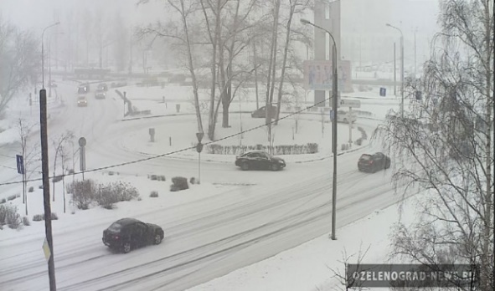
· постарайтесь на выходить на обледенелую дорогу в темное время суток и при плохой видимости (туман, снегопад, дождь);
· передвигаясь по тротуару, старайтесь избегать участков с гололедом;
· двигайтесь по посыпанным противогололедным материалом участкам тротуара;
· старайтесь выйти из дома пораньше, идти аккуратно, не спеша;
· при наличии груза следует повесить его на одно плечо, что позволит легко освободиться от него при необходимости;
· будьте внимательны при переходе через проезжую часть, помните, что во время гололеда тормозной путь автомобиля увеличивается;
· соблюдайте осторожность при выходе из автобуса; на остановках, из-за торможения транспортных средств, образуется ледяная колея.
Переходя через дорогу, не выбегайте неожиданно на проезжую часть. Из-за большого количества снега вдоль дороги вас может быть не видно и машина не успеет затормозить.
Если возникает угроза вашей жизни или вы стали свидетелем происшествия, в результате которого может пострадать человек, звоните по телефону 112 - Автоматизированная система вызова оперативных служб. С любого телефона, в том числе, при отсутствии сим-карты.
Будьте осторожны, берегите себя и своих близких!

